**县长热线答复函**

政府办督查科：

我局接你办转交投诉人反应弋阳街上回邵畈老家极其不方便。我局再次组织人员进行调查，现将调查处理情况汇报如下：

弋阳县弋曹客运有限责任公司有3辆从县城直达邵畈的农村客运车辆，弋阳发往邵畈的发车时间为：早上 6：30，上午 7：40，10：30，中午 12：30，下午 14：30，16：30，邵畈发往弋阳的发车时间为早上 6：20，早上 6：40，早上 7：30，上午 8：30，中午 12：40，下午 14：30，下午 15：50（包含该公司从乐平、众埠开往弋阳的班车），所以不存在该乘客反映的弋阳至邵畈出行不便的问题。

附：相关材料

弋阳县交通运输局

2023年10月12日

弋曹客运有限责任公司车辆途径邵畈村车载4G监控截屏

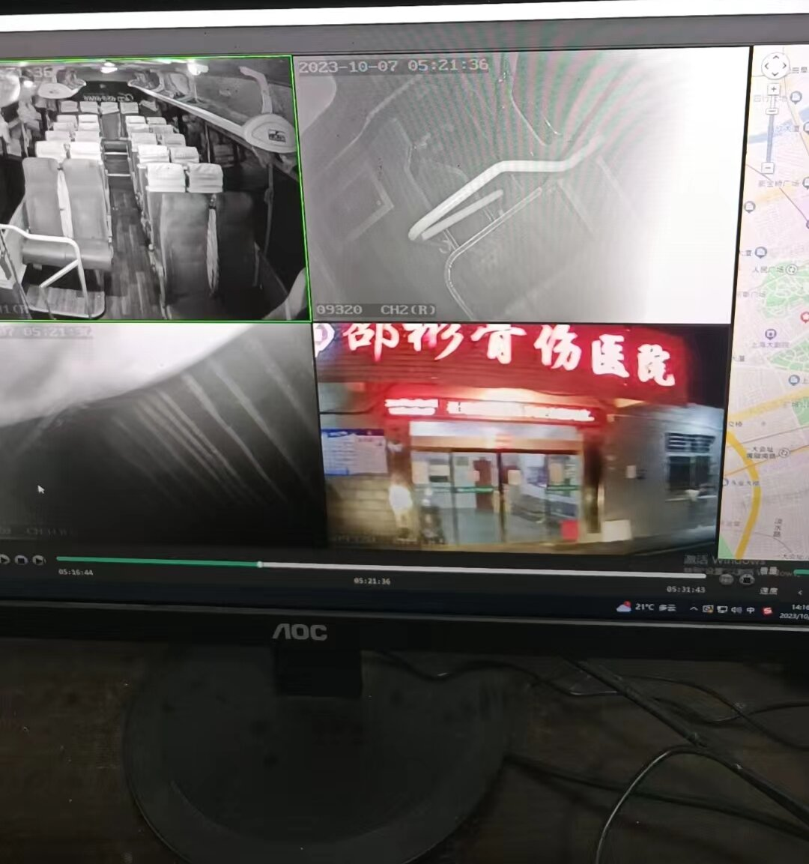

时间：10月7日17:21分

时间：9月29日09:25分

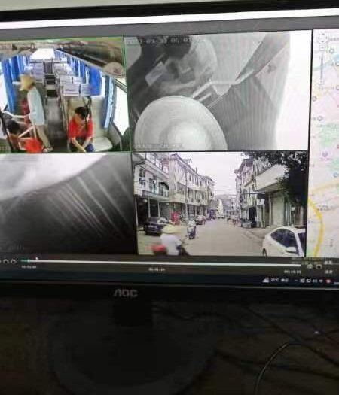

时间：9月29日08:45分

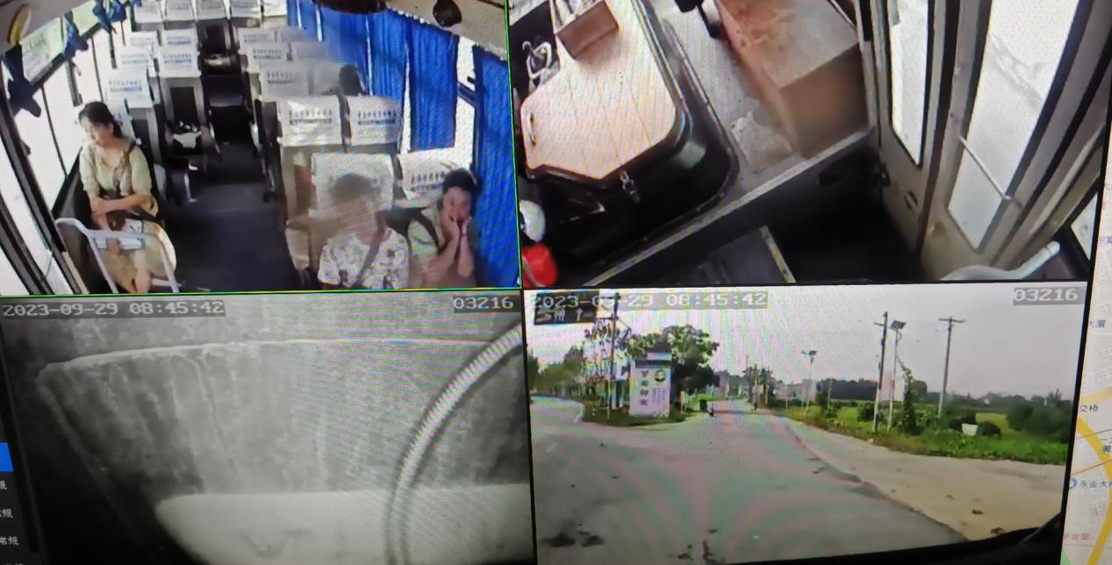

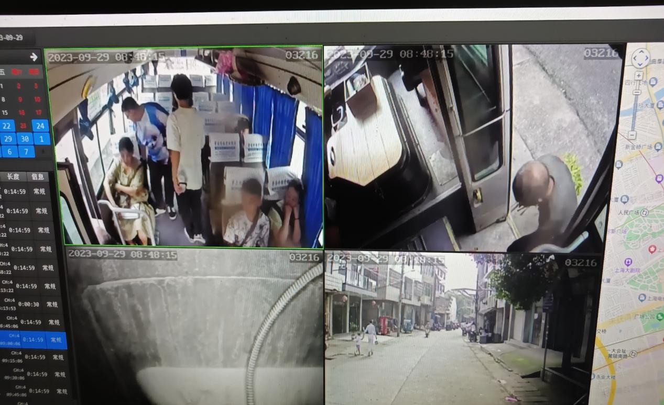

时间：9月29日08:48分

弋曹客运有限责任公司路单（售票登记表）

